Отчёт по лабораторной работе №4

*дисциплина:Операционные системы*

Бондаренко Елизавета Валентиновна

Содержание

# 1 **Цель работы**

Приобретение практических навыков взаимодействия пользователя с системой посредством командной строки.

# 2 **Задание**

1. Определите полное имя вашего домашнего каталога. Далее относительно этого каталога будут выполняться последующие упражнения.
2. Выполните следующие действия:

* 2.1. Перейдите в каталог /tmp.
* 2.2. Выведите на экран содержимое каталога /tmp. Для этого используйте команду ls с различными опциями. Поясните разницу в выводимой на экран информации.
* 2.3. Определите, есть ли в каталоге /var/spool подкаталог с именем cron?
* 2.4. Перейдите в Ваш домашний каталог и выведите на экран его содержимое. Определите, кто является владельцем файлов и подкаталогов?

1. Выполните следующие действия:

* 3.1. В домашнем каталоге создайте новый каталог с именем newdir.
* 3.2. В каталоге ~/newdir создайте новый каталог с именем morefun.
* 3.3. В домашнем каталоге создайте одной командой три новых каталога с именами letters, memos, misk. Затем удалите эти каталоги одной командой.
* 3.4. Попробуйте удалить ранее созданный каталог ~/newdir командой rm. Проверьте, был ли каталог удалён.
* 3.5. Удалите каталог ~/newdir/morefun из домашнего каталога. Проверьте, был ли каталог удалён.

1. С помощью команды man определите, какую опцию команды ls нужно использовать для просмотра содержимое не только указанного каталога, но и подкаталогов, входящих в него.
2. С помощью команды man определите набор опций команды ls, позволяющий отсортировать по времени последнего изменения выводимый список содержимого каталога с развёрнутым описанием файлов.
3. Используйте команду man для просмотра описания следующих команд: cd, pwd, mkdir, rmdir, rm. Поясните основные опции этих команд.
4. Используя информацию, полученную при помощи команды history, выполните модификацию и исполнение нескольких команд из буфера команд.

# 3 **Выполнение лабораторной работы**

1. Определяем полное имя домашнего каталога с помощью команды pwd (рис. 1)

Рис. 1: Определение полного имени домашнего каталога с помощью команды pwd

Рис. 1: Определение полного имени домашнего каталога с помощью команды pwd

1. (Рисунки 2), (3) Переходим в каталог /tmp и выводим на экран содержимое с помощью команды ls (рис. 3) (рис. 4)

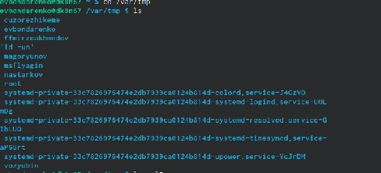

Рис. 2: Переход в каталог

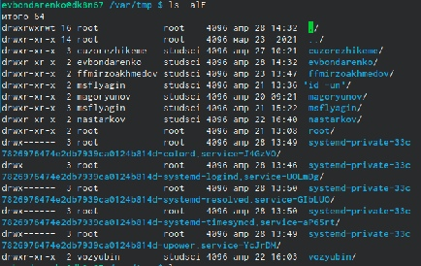

Рис. 3: Переход в каталог

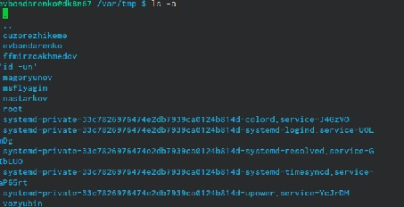

Рис. 4: Переход в каталог

Определяем, есть ли в каталоге /var/spool подкаталог с именем cron (рис. 5)

Рис. 5: Каталог /var/spool подкаталог с именем cron

Рис. 5: Каталог /var/spool подкаталог с именем cron

Переходим в домашний каталог и выводим на экран его содержимое. Определяем, кто является владельцем файлов и подкаталогов (рис. 6)

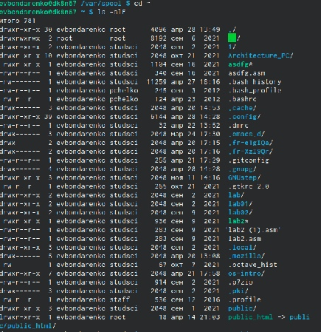

Рис. 6: Владелец файлов и подкаталогов

1. В домашнем каталоге создаём новый каталог с именем newdir (рис. 7)

Рис. 7: Создание нового каталога с именем newdir

Рис. 7: Создание нового каталога с именем newdir

В каталоге ~/newdir создаем новый каталог с именем morefun (рис. 8)

Рис. 8: Создание нового каталога с именем newdir

Рис. 8: Создание нового каталога с именем newdir

В домашнем каталоге создаём одной командой три новых каталога с именами letters, memos, misk . затем удаляем эти каталоги одной командой (рис. 9)

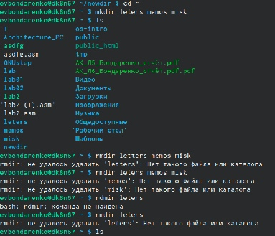

Рис. 9: Создание и удаление

Пробуем удалить ранее созданный каталог ~/newdir командой rm. Каталог не был удален (рис. 10)

Рис. 10: Создание и удаление

Рис. 10: Создание и удаление

Удаляем каталог ~/newdir/morefun из домашнего каталога с помощью команды rm -r (рис. 11)

Рис. 11: Удаление каталога

Рис. 11: Удаление каталога

1. С помощью команды man определяем, какую опцию команды ls нужно использовать для просмотра содержимого не только указанного каталога, но и подкаталогов, входящих в него ##(рис. 12) (рис. 13)

Рис. 12: Просмотр содержимого с помощью ls

Рис. 12: Просмотр содержимого с помощью ls

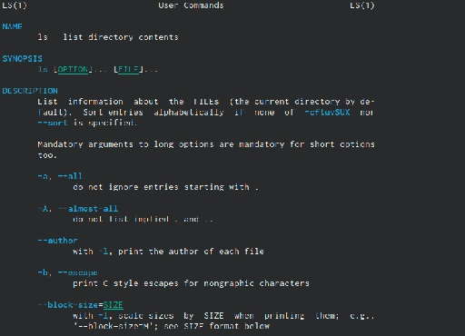

Рис. 13: Просмотр содержимого с помощью ls

1. С помощью команды man определяем, набор опций команды ls , позволяющий отсортировать по времени последнего изменения выводимый список содержимого каталога с развернутым описанием файлов (рис. 14) (рис. 15)

Рис. 14: Просмотр содержимогос помощью ls

Рис. 14: Просмотр содержимогос помощью ls

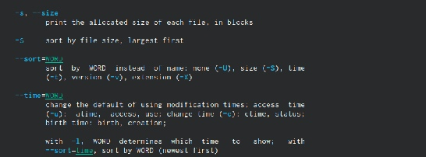

Рис. 15: Просмотр содержимого с помощью ls

1. Используем команду man для просмотра описания следующих команд: cd, pwd, mkdir, rmdir, rm. (рис. 16)

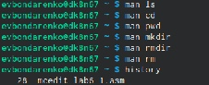

Рис. 16: Команда man

Команда cd используется для перемещения по файловой системе операционной системы типа Linux. Команда cd (рис. 17)

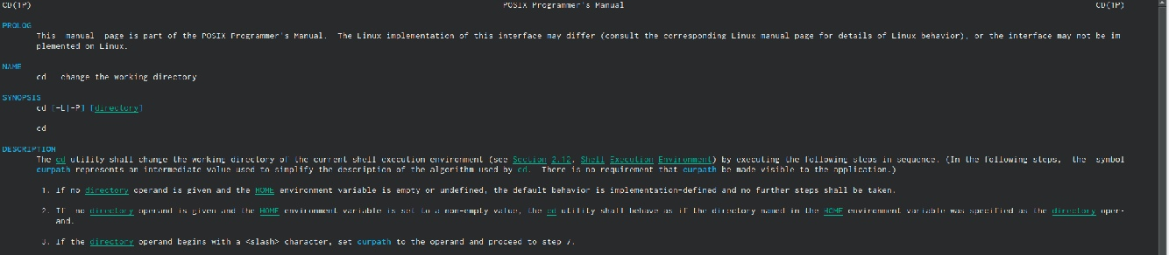

Рис. 17: Взятие справки man cd

Команда pwd используется для определения абсолютного пути к текущему каталогу (рис. 18)

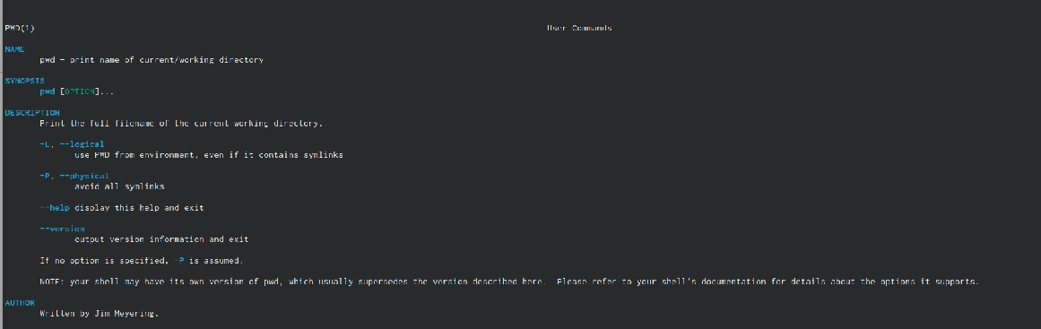

Рис. 18: Взятие справки man pwd

Команда mkdir используется для создания каталогов. Команда mkdir (рис. 19)

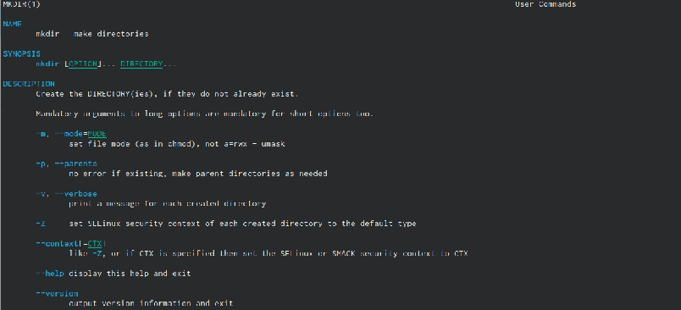

Рис. 19: Взятие справки man mkdir

Для пустого каталога можно использовать команду rmdir. Если удаляемый каталог содержит файлы, то команда не будет выполнена — нужно использовать rm - r имя_каталога. Команда rmdir (рис. 20)

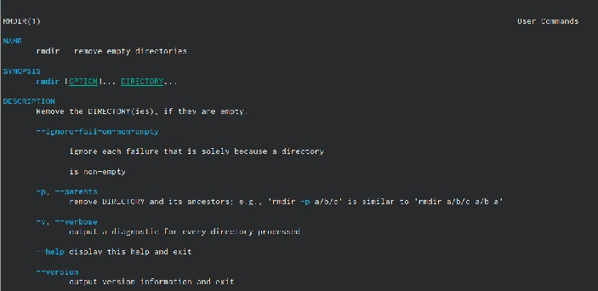

Рис. 20: Взятие справки man rmdir

Команда rm используется для удаления файлов и/или каталогов. Команда rm (рис. 21)

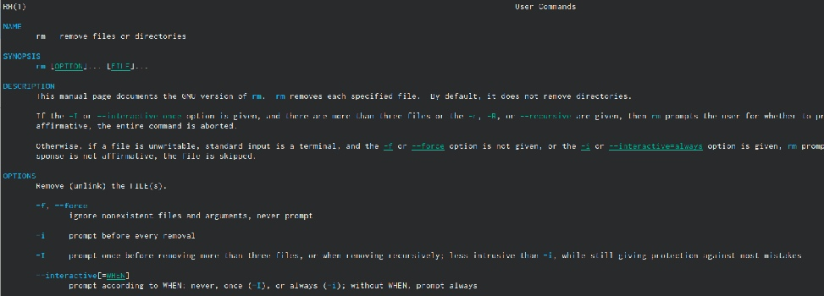

Рис. 21: Взятие справки man rm

1. Использовать информацию, полученную при помощи команды history, выполнить модификацию и исполнение нескольких команд из буфера команд (рис. 22)

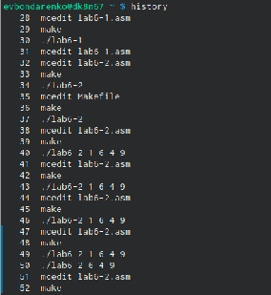

Рис. 22: Просмотр history

Модификация (рис. 23)

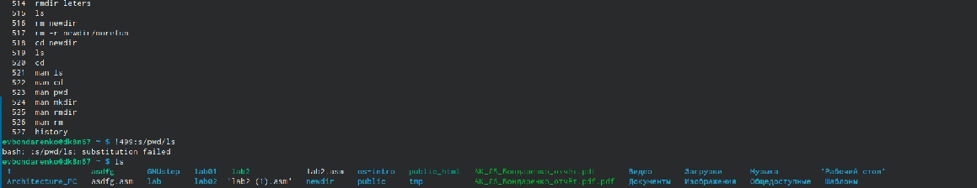

Рис. 23: Модификация

Исполнение нескольких команд (рис. 24)

Рис. 24: Исполнение нескольких команд

Рис. 24: Исполнение нескольких команд

# 4 **Выводы**

В ходе выполнения этой лабораторной работы я приобрела навыки взаимодействия пользователя с системой посредством командной строки.

# 5 **Контрольные вопросы**

1. **Командная строка** – специальная программа, позволяющая управлять операционной системой при помощи текстовых команд, вводимых в окне приложения.
2. Для определения абсолютного пути к текущему каталогу используется команда pwd (print working directory). Например, команда «pwd» в моем домашнем каталоге выведет: /home/evbondarenko
3. Команда «ls -F» (или «ls -aF», тогда появятся еще скрытые файлы) выведет имена файлов в текущем каталоге и их типы. Тип каталога обозначается /, тип исполняемого файла обозначается *, тип ссылки обозначается @.
4. Имена скрытых файлов начинаются с точки. Эти файлы в операционной системе скрыты от просмотра и обычно используются для настройки рабочей среды. Для того, чтобы отобразить имена скрытых файлов, необходимо использовать команду «ls –a».
5. Команда rm используется для удаления файлов и/или каталогов. Команда rm -i выдает запрос подтверждения на удаление файла. Команда rm -r необходима, чтобы удалить каталог, содержащий файлы. Без указания этой опции команда не будет выполняться. Если каталог пуст, то можно воспользоваться командой rmdir. Если удаляемый каталог содержит файлы, то команда не будет выполнена – нужно использовать «rm -r имя_каталога». Таким образом, каталог, не содержащий файлов, можно удалить и командой rm, и командой rmdir. Файл командой rmdir удалить нельзя.
6. Чтобы определить, какие команды выполнил пользователь в сеансе работы, необходимо воспользоваться командой «history».
7. Чтобы исправить или запустить на выполнение команду, которую пользователь уже использовал в сеансе работы, необходимо: в первом случае: воспользоваться конструкцией !:s//, во втором случае: !.
8. Чтобы записать в одной строке несколько команд, необходимо между ними поставить ; . Например, «cd /tmp; ls».
9. Символ обратного слэша позволяет использовать управляющие символы ( “.”, “/”, “$”, “*“,”[“,”]“,”^“,”&“) без их интерпретации командной оболочкой; процедура добавления данного символа перед управляющими символами называется экранированием символов. Например, команда «ls newdir/morefun» отобразит содержимое каталога newdir/morefun.
10. Команда «ls -l» отображает список каталогов и файлов с подробной информацией о них (тип файла, право доступа, число ссылок, владелец, размер, дата последней ревизии, имя файла или каталога).
11. Полный, абсолютный путь от корня файловой системы – этот путь начинается от корня “/” и описывает весь путь к файлу или каталогу; Относительный путь – это путь к файлу относительно текущего каталога (каталога, где находится пользователь). Например, «cd /newdir/morefun» – абсолютный путь, «cd newdir» – относительный путь.
12. Чтобы получить необходимую информацию о команде, необходимо воспользоваться конструкцией man [имя_команды], либо использовать опцию help, которая предусмотрена для некоторых команд.
13. Для автоматического дополнения вводимых команд служит клавиша Tab.